MarcinCoach v2 - schemat funkcjonalny portalu
Punkt 2: mapa modułów funkcjonalnych
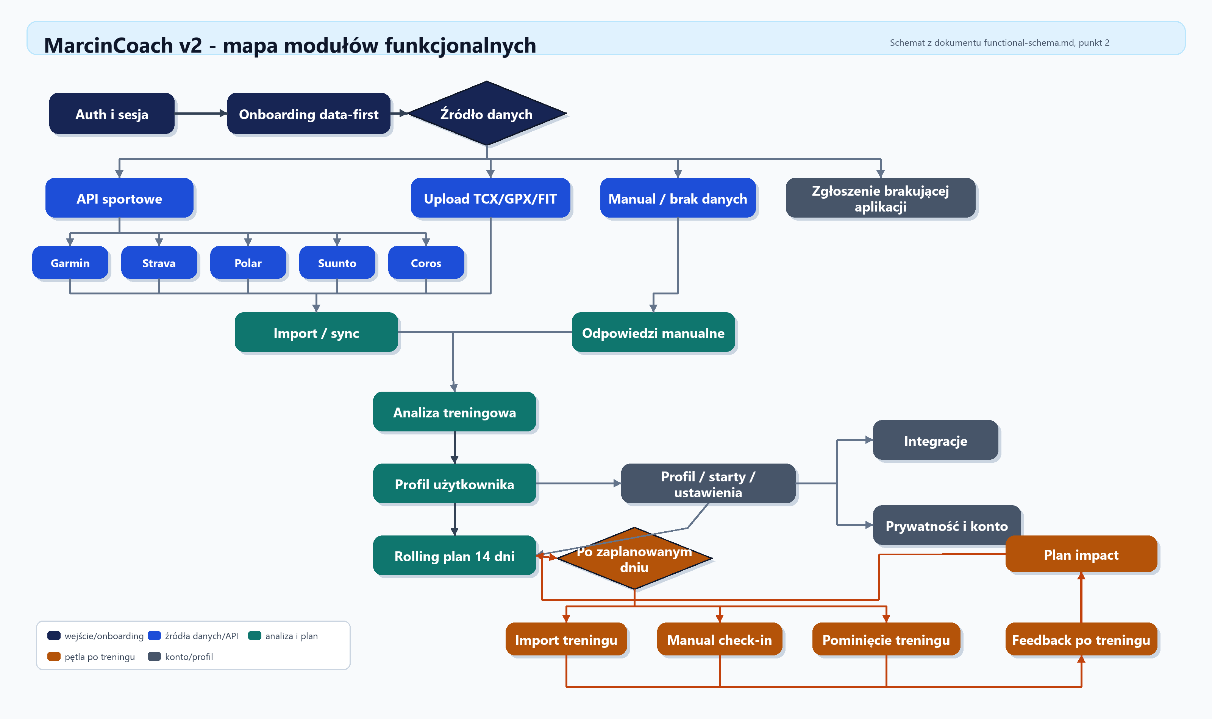
Źródło: docs/functional-schema.md, sekcja 2. Diagram odtworzony jako grafika do użycia w Wordzie.

